SMARTHON 기획서
#1 팀 소개
팀명 | Global Minima
팀장/팀원 | 김기현(팀장), 이예은

#2 프로젝트 기획
프로젝트명 | Physical Augment for Real Robot
한 줄 소개 | Robot Model이 파지 동작 수행에 부가적인 생각을 할 수 있도록 기존 로봇 데이터에 물리적 이해를 도울 수 있는 데이터를 생성형으로 증강.

개발 동기  및 필요성 | 기존 로봇 데이터들은 물리 세계에 대한 이해를 하기 어렵거나 이해를 시키기 위해서는 수많은 데이터를 주입해주어야 된다. 그렇다고 물리 세계에 대한 이해가 주어지지 않으면 이 물건은 부드러운 물건인지, 이 물건은 변형이 일어나는 물건인지, 이 물건은 변형이 일어나지 않는지 알기가 어렵다. 이런 현상이 지속될수록 로봇은 보다 세밀한 동작을 하기 어려워 제약된 실험 환경이 아니라 실제 새계에서 동작하기 힘들 것이다. 이러한 부분을 극복하고자 로봇 데이터를 증강시키는 방식을 제안한다
기대효과  (발전가능성) | 해당 연구는 단순히 데이터를 증강하는 법에 대한 방식을 제시하지만 추후에 택타일 센서와 같은 부가적인 장치와 함께 활용되면 모델의 정확도가 향상될 수도 있을 것이라고 생각한다. 또한 해당 방식은 단순히 시각화를 위해서 다량의 연산을 활용하는 방식을 불가피하게 사용하게 되지만 추후에 Feature 단계로 넘어가게 된다면 양자화된 정보만으로도 물리 세계에 대한 이해를 강화할 수 있을 것이다.

#2-1 사용할 AI와 학습 방법
기술 분야 | VLM(vision language model), 생성형 AI
사용할 AI의 용도, 기능 | 영상 정보를 기반으로 대량의 정보를 학습한 llm이 이에 대한 상황과 물리적 장면을 체계적으로 이해  생성형 AI를 기반으로 LLM을 기반으로 생성된 프롬프트를 활용해 해당 뷰에 대응하는 강건한 측면 뷰를 생성할 수 있도록 함
학습 데이터 선정 및 활용 방법 | 기존 대량 학습이 되어 있는 LLM 서비스를 기반으로 활용해서 이에 대한 강건성을 확보하고자 함  기존 대량 학습이 되어 있는 이미지 생성형 모델을 활용해서 측면 뷰를 프롬프트로 설명을 받아 생성하고자 함

#2-2 프로젝트 구조도 (그림자료 및 설명)
프로젝트 구조도
사용한 기술: VLM service, AI image generation model
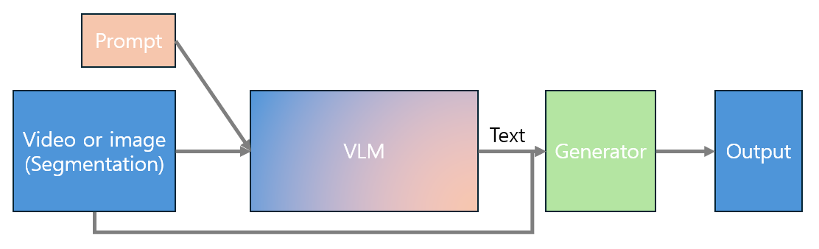
구조도에 대한 설명
물리적 이해를 돕는 프롬프트와 상황에 대한 이미지를 넣으면 VLM이 이를 기반으로 물체에 대한 상세한 설명을 Generator에 이미지와 함께 넣는다 이를 통해서 Generator은 이미지에 물리적 이해를 적용한 이미지를 생성할 수 있다. 추가로 입력에 그리퍼와 잡고 있는 물체, 그리고 배경을 Segmentation한 데이터를 주입하면 보다 도움이 될 수도 있을 것이라 생각하여 이에 대한 가정을 넣어두었다.

#3 목표 MVP
평가 배점에 포함되는 요소. 구체적이고 구현 가능하게 작성 바람.
최소 기능만 수행 시 프로젝트 구조도
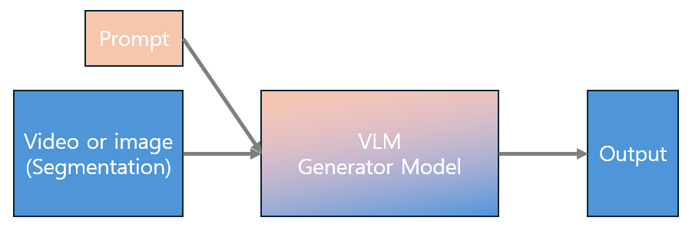
최소 기능  (MVP) | - Image 기반 생성 파이프라인 구축  - 물리 세계에 대한 강건성을 줄 수 있는 올바른 영상 생성  - (VLM의 현재 상황에 대한 표현 파악)

#4 사전개발일정
날짜 | 목표 A  image 생성 코드 제작 | 목표 B  Image에 대한 VLM 기반 설명 파이프라인 | 목표 C  최종 정리  (Image를 영상으로 하기)
1/10~1/14
1/14~1/17
1/17~1/19
1/19~1/20

